新 书 推 荐

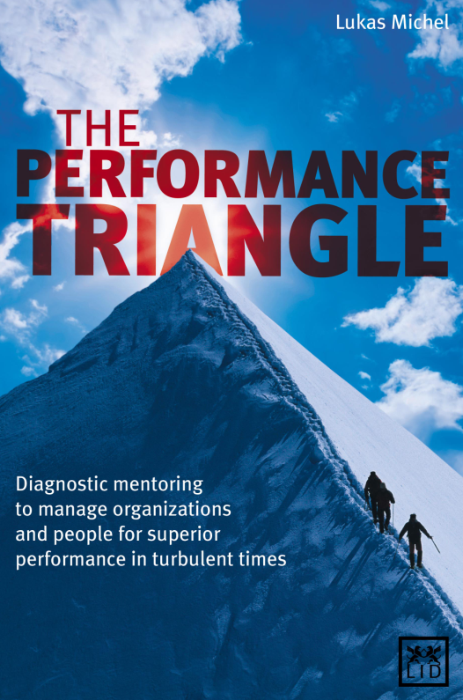
中文书名：《效绩三角》
英文书名：The Performance Triangle
作 者：Lukas Michel
出 版 社：LID Publishing
代理公司：ANA
页 数：256页
出版时间：2013年7月
代理地区：中国大陆、台湾
审读资料：电子稿
类 型：经管

内容简介：

这是一个新纪元。环境越来越多变，越来越反覆无常。领导团队必须足够敏锐，才能赢得胜利。他们必须对最早的信号做出敏锐的反应，当机立断、速战速决。

敏锐的公司必须在所有的层次做出明智的决策----从中心到外围，充分深入人们的潜力、运行模式、信息技术和领导实践。决定由众人做出。本书迫使你重新审视你对领导能力的潜在认识。你的公司通过三点以民为本的方法奠定灵敏反应性。作者的洞见会帮助你理解自己的选择。为了使选择成功，必须训练团队、着手创造灵敏性。这是今天的竞争优势。

作者简介：

卢卡斯·米歇尔（Lukas Michel ）是商界领袖，二十五年来一直为欧洲、亚洲和中东的全球企业服务。他目前是敏锐洞察力领域的咨询专家。

谢谢您的阅读！
请将反馈信息发至：夏蕊（Susan Xia）
安德鲁·纳伯格联合国际有限公司北京代表处
北京市海淀区中关村大街甲59号中国人民大学文化大厦1705室
邮编：100872
电话：010-82504406
传真：010-82504200
Email：susan@nurnberg.com.cn
网址：http://www.nurnberg.com.cn
微博：http://weibo.com/nurnberg
豆瓣小站：http://site.douban.com/110577/

